單元二 撒謊惹的禍
附件一
「撒謊」腦圖

撒謊
附件二
〈近視國〉故事簡介

有一個國家名叫近視國，國民只能看清一米範圍內的事物。有一個人名叫洛克，他與眾不同，視力良好，能看清遠處的事物。因此，國王請洛克於每個周末在廣場告訴近視國的國民在近視國及鄰近國家看見的事。有一天，洛克在近視國邊境散步，看見遠處有人將一瓶液體倒入近視國的主要供水河流，那人是他居於鄰國的好朋友。洛克高興地上前打招呼，但他的好朋友神情慌張，拿起瓶子想離開。他覺得很奇怪，捉著好友細問瓶子內的液體是甚麼。多番追問後，好友告訴他如喝了瓶子內的液體，視力會受損。好友定期將液體倒入近視國的主要供水河流，令近視國國民的視力變差，這樣便可以用高價將有瑕疵的物品賣給近視國的國民。洛克十分生氣，打算立即公開事件，好友苦苦哀求洛克不要告訴國民，因他要賺錢醫治母親的重病，才逼於無奈這樣做，擔心若入獄後母親沒錢醫病而去世。洛克不知如何是好，一方面覺得要將事件如實告知國民，但另一方面，又不忍心見到好友入獄，他的母親因病去世。最後，他為了友情，決定隱瞞真相。

單元二 撒謊惹的禍
附件三
〈近視國〉結局創作
洛克不知如何抉擇，請為洛克選擇，並將創作的結局畫在最後一格內。
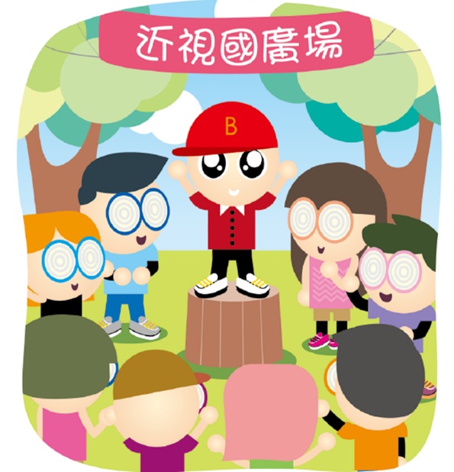 | 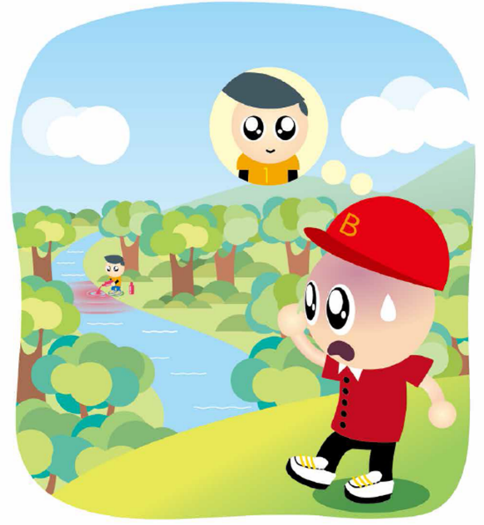
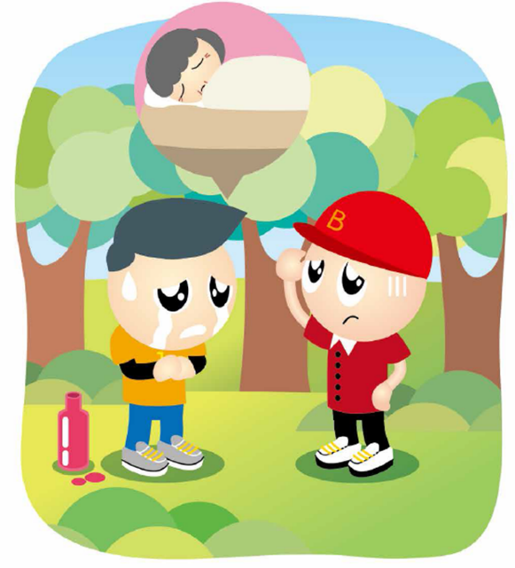

故事結局：
________________________________________________________________________________________________________________________________________________________________________________________________

